Proceso | ¿Qué sucede? | Tiempo de ciclo (CT) | Tiempo de espera (WT)
Modelo e inyección de base | Recepción de insumos (pines, goma, remaches, escuadras) e inyección del cuerpo principal del abridor | 31min | 90min
Sobre modelo y acondicionamiento de correa | Sobre, modelo por inyección más cortado, perforado y pulido de la correa de goma ajustables | 20min | 125min
Ensamble y unión de piezas | Unión del cuerpo sobre modelado, correa ajustada, 2 escuadras metálicas, 2 remaches plásticos y pin de bloqueo | 12min | 60min
Inspección de calidad y empaque | Verificación y ajuste a distintos tamaños de recipientes y empaquetado final | 5min | 8min
Flujo del proceso

Tiempo con valor agregado | 68 min
Tiempo de espera | 283 min
Lead time | 351 min
Takt time | 5 min/unidad

Objetivo: DestapFlex es un utensilio de cocina ergonómico, diseñado para facilitar la apertura de frascos, botellas y envases con tapas de diferentes tamaños de forma fácil, segura y sin esfuerzo. Nace como una solución al problema cotidiano que enfrentan muchas personas, especialmente adultos mayores o con movilidad reducida en las manos, al intentar desenroscar tapas rígidas y deslizantes.
Grafica VSM

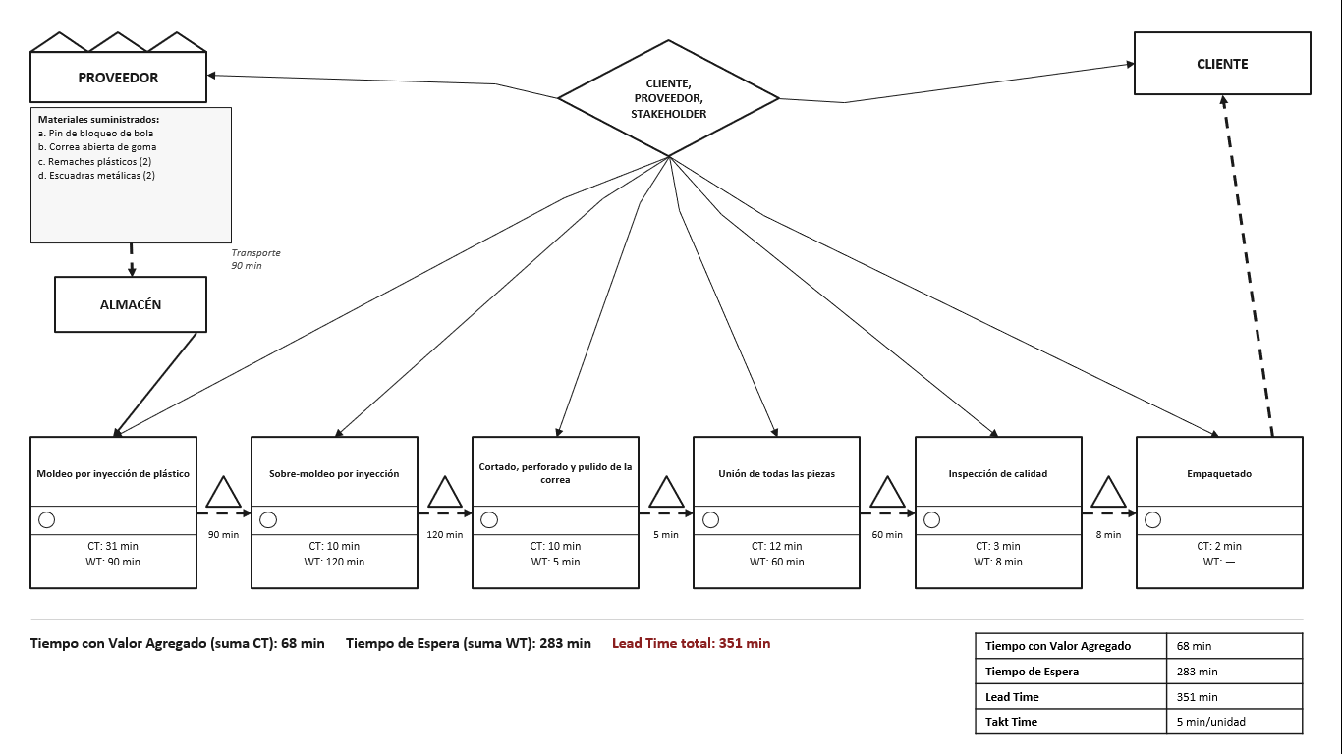

Principales hallazgos: El mayor tiempo sin valor agregado corresponde a los transportes y esperas ya que se acumulan 283 minutos muy por encima de los 68 minutos de tiempo con valor agregado esto indica oportunidades importantes de mejora en la logística y programación del proceso
el proceso de moldeo por inyección de plásticos la operación con mayor tiempo del ciclo por lo que puede convertirse en un cuello de botella y afectar el flujo de producción
la inspección de calidad y el empaquetado tienen tiempos de ciclos bajos por lo que la mayor oportunidad de mejora está en reducir los tiempos de espera e inventario entre procesos
Decisiones:
- Reducir los tiempos de espera y transporte entre los procesos para disminuir el lead time
- mejorar la distribución de las operaciones para reducir desplazamientos innecesarios
- implementar controles de calidad durante el proceso para evitar reprocesos

LEAN CANVAS ACTUAL
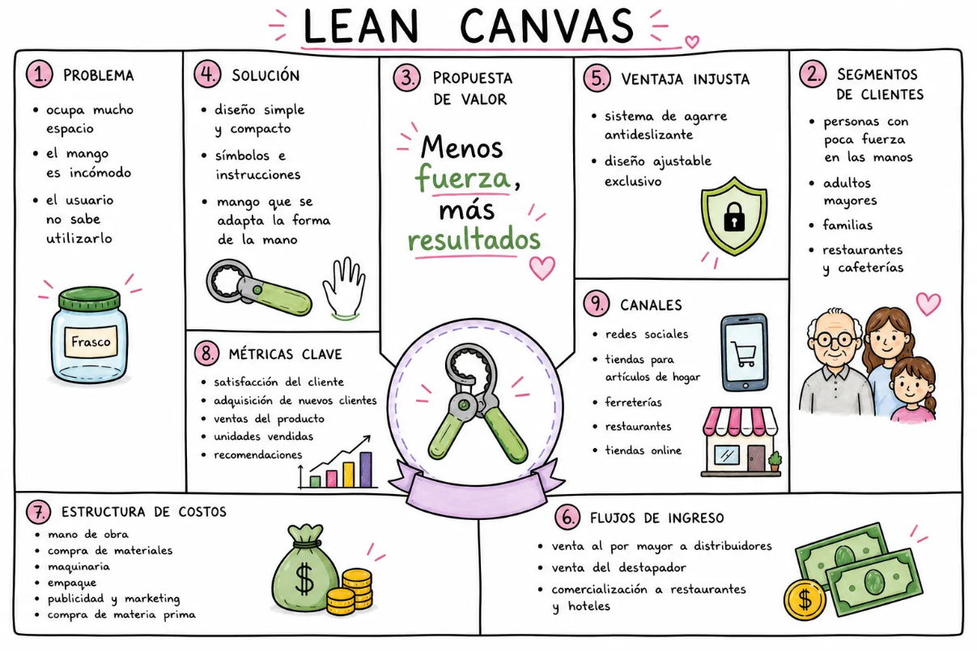

Objetivo de la herramienta: el objetivo de este abridor de distintos tamaños es brindar una solución versátil sencilla y fácil de manejar que le permita a cualquier cliente abrir un recipiente así tengan diferentes diámetros y tamaños
Hallazgos:
Principal problema: los usuarios tienen dificultad para unir recipientes de diferentes tamaños porque los destapadores tradicionales requieren mucha fuerza y no se adaptan a todas las tapas
segmento atractivo: adultos mayores personas con poca fuerza muy libre en las manos hogares y establecimientos como restaurantes y cafeterías
propuesta de valor central: un destapador ergonómico y ajustable que permite abrir recipientes de diferentes tamaños con menos esfuerzo mayor comodidad y seguridad
riesgos: podría a ver baja aceptación del producto en el mercado, competencia con destapadores tradicionales que ya están en el mercado, incremento en los costos de fabricación y retrasos en el suministro de materias primas.
Decisiones:
Las decisiones que se han tomado durante el proceso son:
la facilidad del uso del destapador la comodidad y ergonomía del mango la aceptación y satisfacción de los clientes símbolos e instrucciones para mejor utilización de este.
Bitácora de decisiones
fecha | Decisión tomada | Justificación
Semana 1 | Elegir el producto | Para innovarlo y sacarle mayor potencial
semana 2 | Realizar el VSM y el lean canvas | determinando el proceso de producción del producto y su establecida innovación
Semana 3 | Definir el tiempo de público | esto para poder saber a qué cliente le estamos vendiendo el producto

